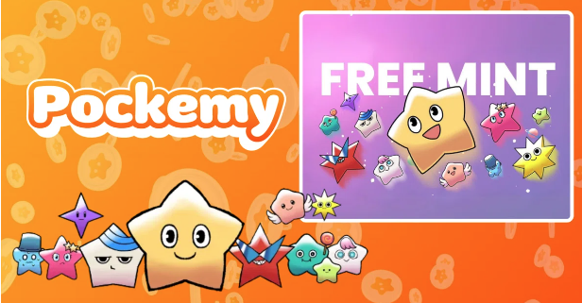

**¡Evento para Obtener el Derecho de Mint Gratuito del NFT Especial de Pockemy (SBT)!**

**Actualmente, estamos aceptando registros en PREMINT para el mint gratuito del **NFT Especial de Pockemy**.**

**Al completar su registro en PREMINT, calificará para el mint gratuito. ¡No pierda esta oportunidad, asegúrese de completar su registro!**

# Sobre Este Mint Gratuito

Este es un **mint gratuito para los primeros seguidores**, y se emitirá un NFT especial.

## Notas Importantes

1. Este NFT es un **SBT (Token Soulbound)** y no puede ser vendido ni transferido.
2. **El registro en PREMINT es obligatorio**, y la billetera registrada debe ser la misma que se utiliza para iniciar sesión en la aplicación Smart Pocket.
3. Este SBT NFT es diferente del NFT oficial limitado a 300 piezas de Smart Pocket.

# Cómo Registrarse en PREMINT

* Por favor, regístrese utilizando el siguiente enlace.
* Si no está seguro de cómo registrarse, consulte el artículo a continuación.

# ¡Evento Especial en la Aplicación Smapoke!

Para celebrar el lanzamiento de “Pockemy Premint”, hay una tarea especial en la aplicación Smapoke.

🔗 Enlace de la tarea: [https://www.smapocke.app/list/open_event](https://www.smapocke.app/list/open_event)

⏰ Fecha límite: 3 de octubre de 2024

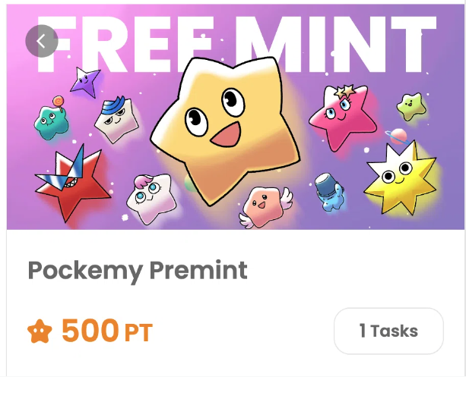

# No Se Pierda las Últimas Noticias Sobre el NFT Especial de Pockemy

Asegúrese de completar su registro en PREMINT y espere el mint gratuito del NFT Especial de Pockemy. Este NFT será único para cada titular.

📢 **Obtenga las últimas actualizaciones aquí**

Cuenta de PockemyX: [https://x.com/pockemys](https://x.com/pockemys)

Sitio Web Oficial de Smart Pocket: [https://smapocke.com/](https://smapocke.com/)

Discord Oficial de Smart Pocket: [https://discord.com/invite/smartpocket](https://discord.com/invite/smartpocket)